город Краснодар
Краевой конкурс экологических проектов
«Волонтёры могут всё»

Номинация «Вторая жизнь отходов»

Индивидуальное участие

«ПРИКОЛЬНЫЕ ШТУЧКИ ИЗ МУСОРНОЙ КУЧКИ»

Учебный проект

Максимов Михаил Олегович, 24.12.2010 года рождения, 350901, г.Краснодар, ул.40 лет Победы, д.47/1,кв.1 телефон: +7(989)815-74-50, эл.почта: maksimov.gm.ru@gmail/com
Vk.com/wdfedf
ученик 4 класса МАОУ Екатерининской гимназии № 36,

Краснодар 2021

МЕТОДИЧЕСКИЙ ПАСПОРТ УЧЕБНОГО ПРОЕКТА
Проблема и актуальность проекта | На протяжении долгого времени человек воспринимал природу как кладовую, из которой можно черпать до бесконечности. Это привело сегодня к угрозе экологической катастрофы.  Проблема мусора в последние годы выдвинулась среди прочих экологических проблем на первое место. Сегодня население Земли представляет собой общество суперпотребителей! Мы используем продукцию, а упаковки и отходы не задумываясь, выбрасываем. Действительно, человечество усердно перерабатывает природу в мусор! Большая часть не разлагается в естественных условиях или имеет очень длительный срок разложения. Многое из этого мусора может получить новое применение, став основой для оригинальной поделки.  Новизна проекта заключается в том, что впервые в гимназии запущена система добровольческой экологической деятельности по принципу «старшие – младшим». Наши первые результаты весьма плодотворны, ведь выигрывают все: и волонтёры, и мы, гимназисты, и чуть-чуть чище становится наша планета Земля!
Цель проекта | - привлечение внимания гимназистов к проблеме раздельного сбора ТБО и возможности их использования вторично посредством просветительской и волонтёрской деятельности;  - моделирование дизайна экологических сувениров с использованием творческих форматов.
Задачи проекта | - популяризация практических экологических знаний по охране природы в детско-подростковой среде;  - вовлечение обучающихся в практику экологической волонтёрской деятельности по раздельному сбору мусора;  - знакомство со способами «борьбы» с бытовым мусором.
Целевая аудитория проекта | Обучающиеся Екатерининской гимназии № 36 г. Краснодара (учащиеся младшей и средней школы)
Сроки и период реализации проекта | Сентябрь 2020 – май 2021
География проекта | Участие в городских научно-практических конференциях экологической направленности.  Возможность презентации учебного проекта на различных площадках других городских школ.  Представление учебного проекта на первых научных Екатерининских Чтениях
Краткое описание механизма реализации проекта | Представлено на странице 4
Ожидаемые результаты проекта | Достигнутые за период сентябрь 2020 – февраль 2021гг.:  Привлечение гимназистов и их родителей к волонтёрской деятельности по охране природной среды. Результат: участие ребят и родителей в сборе макулатуры, использованных батареек, пластиковых крышек. (Сбор активно осуществляется)  Установка контейнеров для раздельного сбора мусора.  Мотивация к участию в волонтёрских акциях по раздельному сбору мусора и его дальнейшего использования. (Созданы и представлены разнообразные поделки)  Создание тематических роликов: (Создан 1 ролик.)  Создание информационного буклета. (Выпущен буклет)  Реализация проекта предполагает формирование у гимназистов социально-экологических компетенций, необходимых для конструктивного, успешного и ответственного поведения в природе
Привлеченные партнеры проекта | Студенческая волонтёрская группа ГБОУ КК «Краснодарский педагогический колледж».  ООО "Кубаньэкокомплекс" – встречи со специалистами
Мультипликативность проекта | Реклама проекта: обмен практическим опытом с другими школами города; освещение проектной деятельности на сайте гимназии, в социальных сетях и региональных СМИ
Форма  продуктов  проектной  деятельности | Выставки дизайна изделий из вторичного сырья.  Изготовление сувениров из вторичного сырья.  Экологические акции по сбору ТБО.  Информационный буклет

Краткое описание механизма реализации проекта

Этап 1. Погружение в проект: определение темы, обоснование ее актуальности, постановка проблемы, цели и задач проекта (сентябрь 2020 г.)
Этап 2. Планирование деятельности: сбор и анализ тематической информации к проекту; обновление состава инициативной (волонтёрской) группы из числа учеников средних классов, участвующих в экомероприятиях; (октябрь 2020)
Этап 3. Реализация проектной деятельности (ноябрь 2020 – апрель 2021 г.)
Расширяя информационно-познавательное пространство в области экологического образования, был разработан и реализован инновационный проект «Прикольные штучки из мусорной кучки».
Говорят, «один в поле не воин». Мы считаем, что к экологии это не относится – здесь каждый из нас может внести свою лепту в дело охраны окружающей среды. Именно эта цитата нас побудила к реализации данного проекта. Ведь для кого-то мусор – это просто хлам, а для настоящих творцов мусор - это вдохновение! Современные методы сбора бытовых отходов начинаются с установки контейнеров для раздельного сбора мусора. Даже баки для мусора раскрашивают в самые весёлые цвета, чтобы привлечь наше внимание! Нам остаётся самая малость – разложить всё контейнерам! При всём разнообразии мусора нельзя не заметить, что большую часть его составляет бумага во всех её видах и пластмасса – в основном, упаковочные материалы. По желанию, любой материал можно превратить в веселую игрушку, нарядное украшение, подарочный сувенир, всевозможные поделки к праздникам. Конструирование изделий из вторичного сырья: мозаика из яичной скорлупы; поделки из пластиковых бутылок, крышек; поделки из одноразовой посуды; поделки из жестяных банок; поделки из яичных лотков; поделки из дисков; поделки из фантиков; поделки из газетных трубочек.
Волонтёрская группа Краснодарского педагогического колледжа успешно и эффективно проводит с нами обучающие мастер-классы по реконструкции второй жизни различных вещей. Мастер-классы проходят на различных площадках города. В процессе подобной практико-ориентированной деятельности наши ребята вовлекаются в инновационное творчество, приобретают навыки креативного мышления, конструирования и моделирования различных сувениров из вторичного сырья. Разработаны информационный буклет и рекомендации по использованию вторичных материалов. Реализация проекта предполагает формирование у гимназистов социально-экологических компетенций, необходимых для конструктивного, успешного и ответственного поведения в природе. И не стоит думать, что подобные рекомендации – это капля в море. Придерживаясь этих правил, мы всегда можем сказать: «Мы сделали всё возможное, чтобы наша планета стала хоть чуточку чище!»
Этап 4. Презентация проекта. Наглядный материал проекта представлен в Приложениях 1,2,3,4,5,6,7,8

ПРИЛОЖЕНИЕ

ПРИЛОЖЕНИЕ 1
Наша инициативная группа «Волонтёры могут всё»

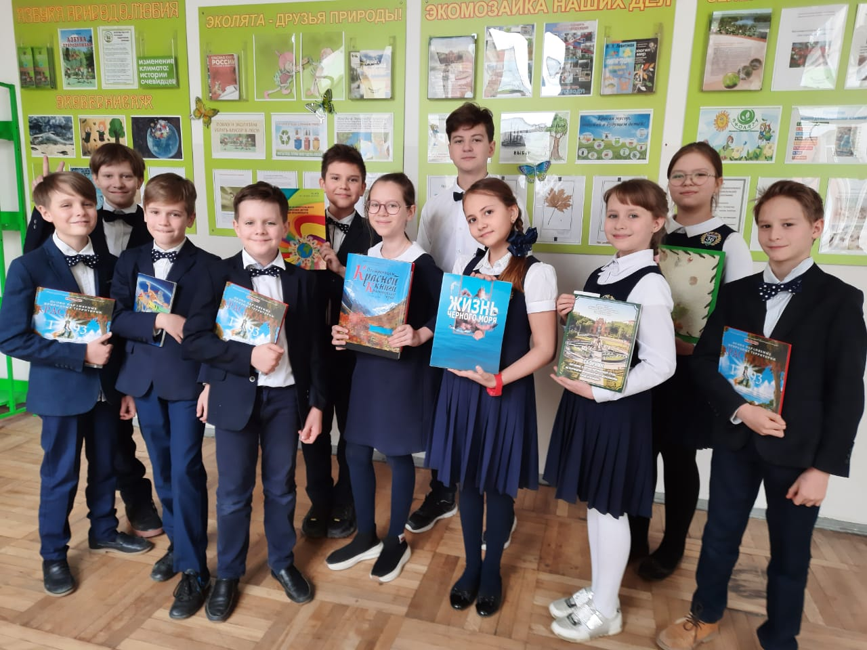

ПРИЛОЖЕНИЕ 2

Волонтёрская группа студентов Краснодарского педагогического колледжа с нашими ребятами проводит мастер-класс по изготовлению сувениров из вторичного сырья

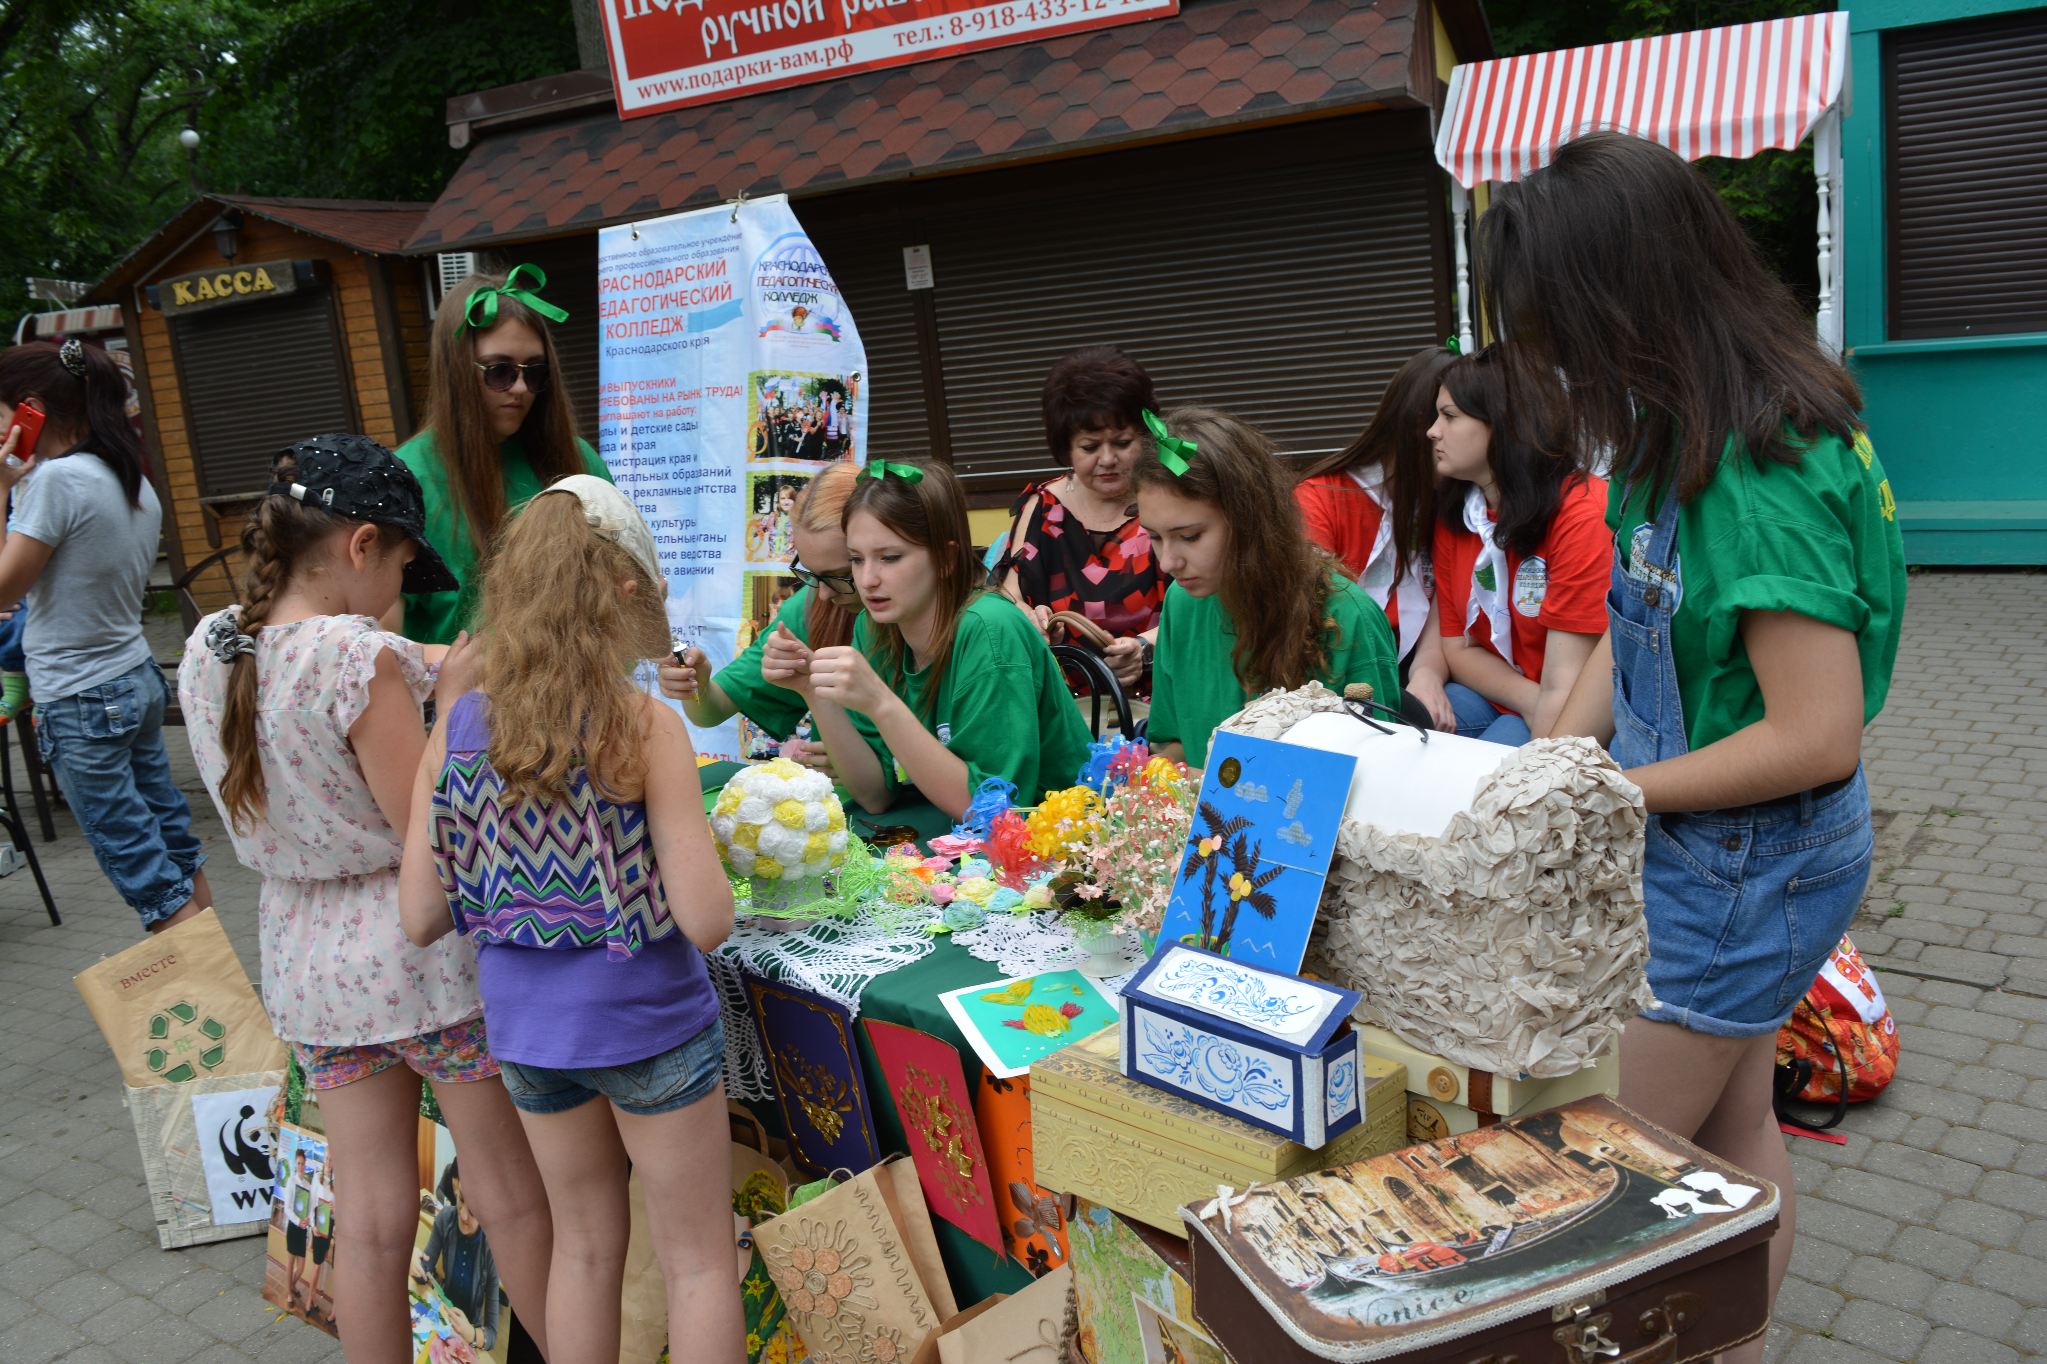

ПРИЛОЖЕНИЕ 3
Совместное участие волонтёров Краснодарского педагогического колледжа и наших ребят в акции «Мы чистим мир» («Очистим планету от мусора»)

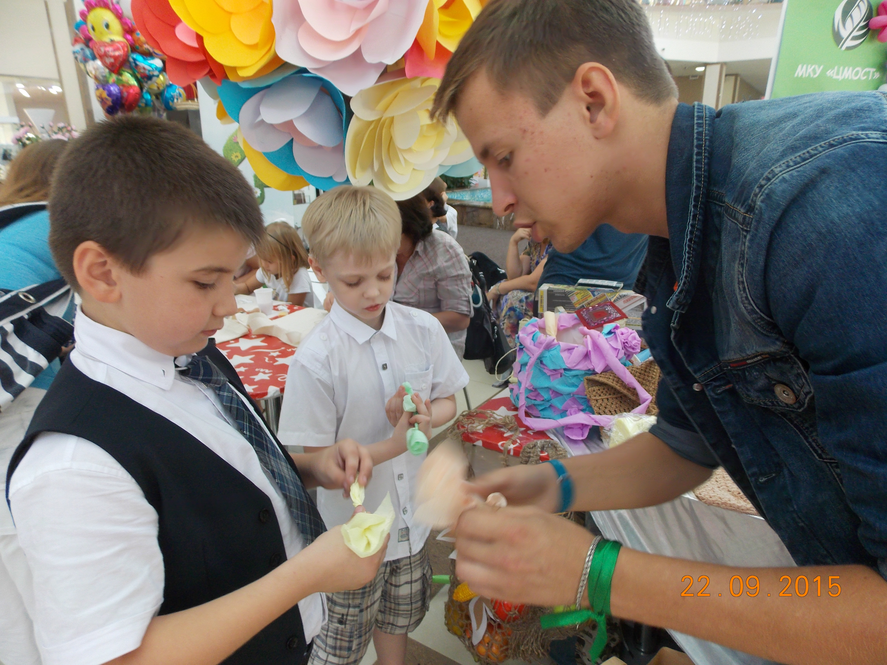

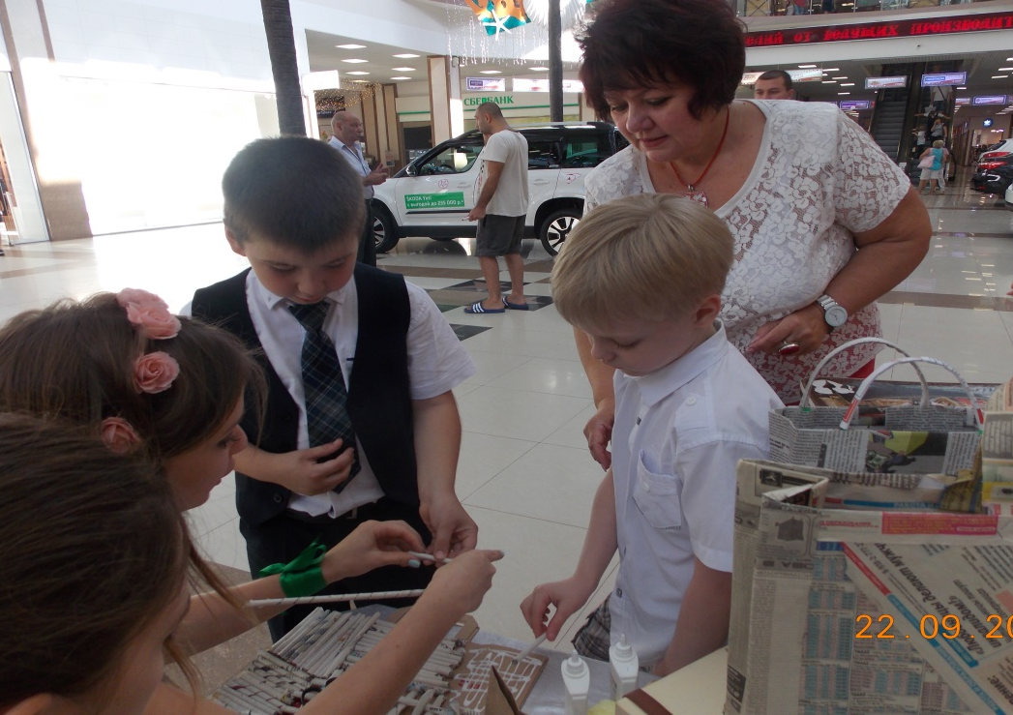

ПРИЛОЖЕНИЕ 4
Поделки, выполнены нашими ребятами из различных материалов
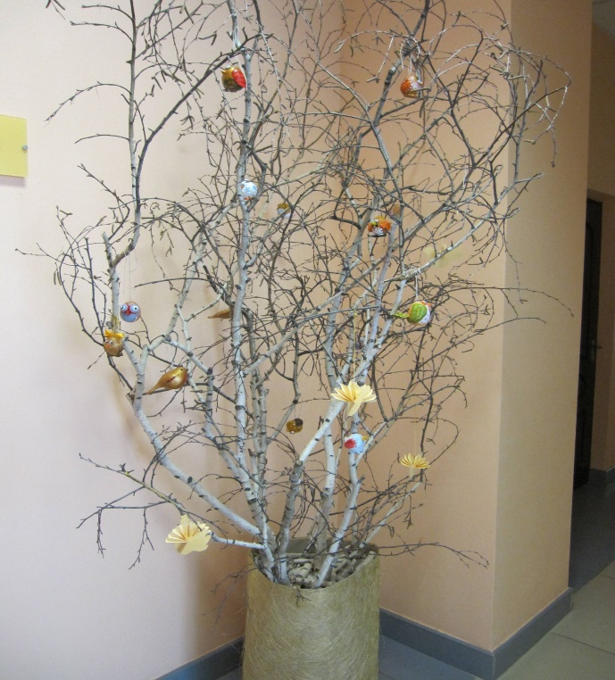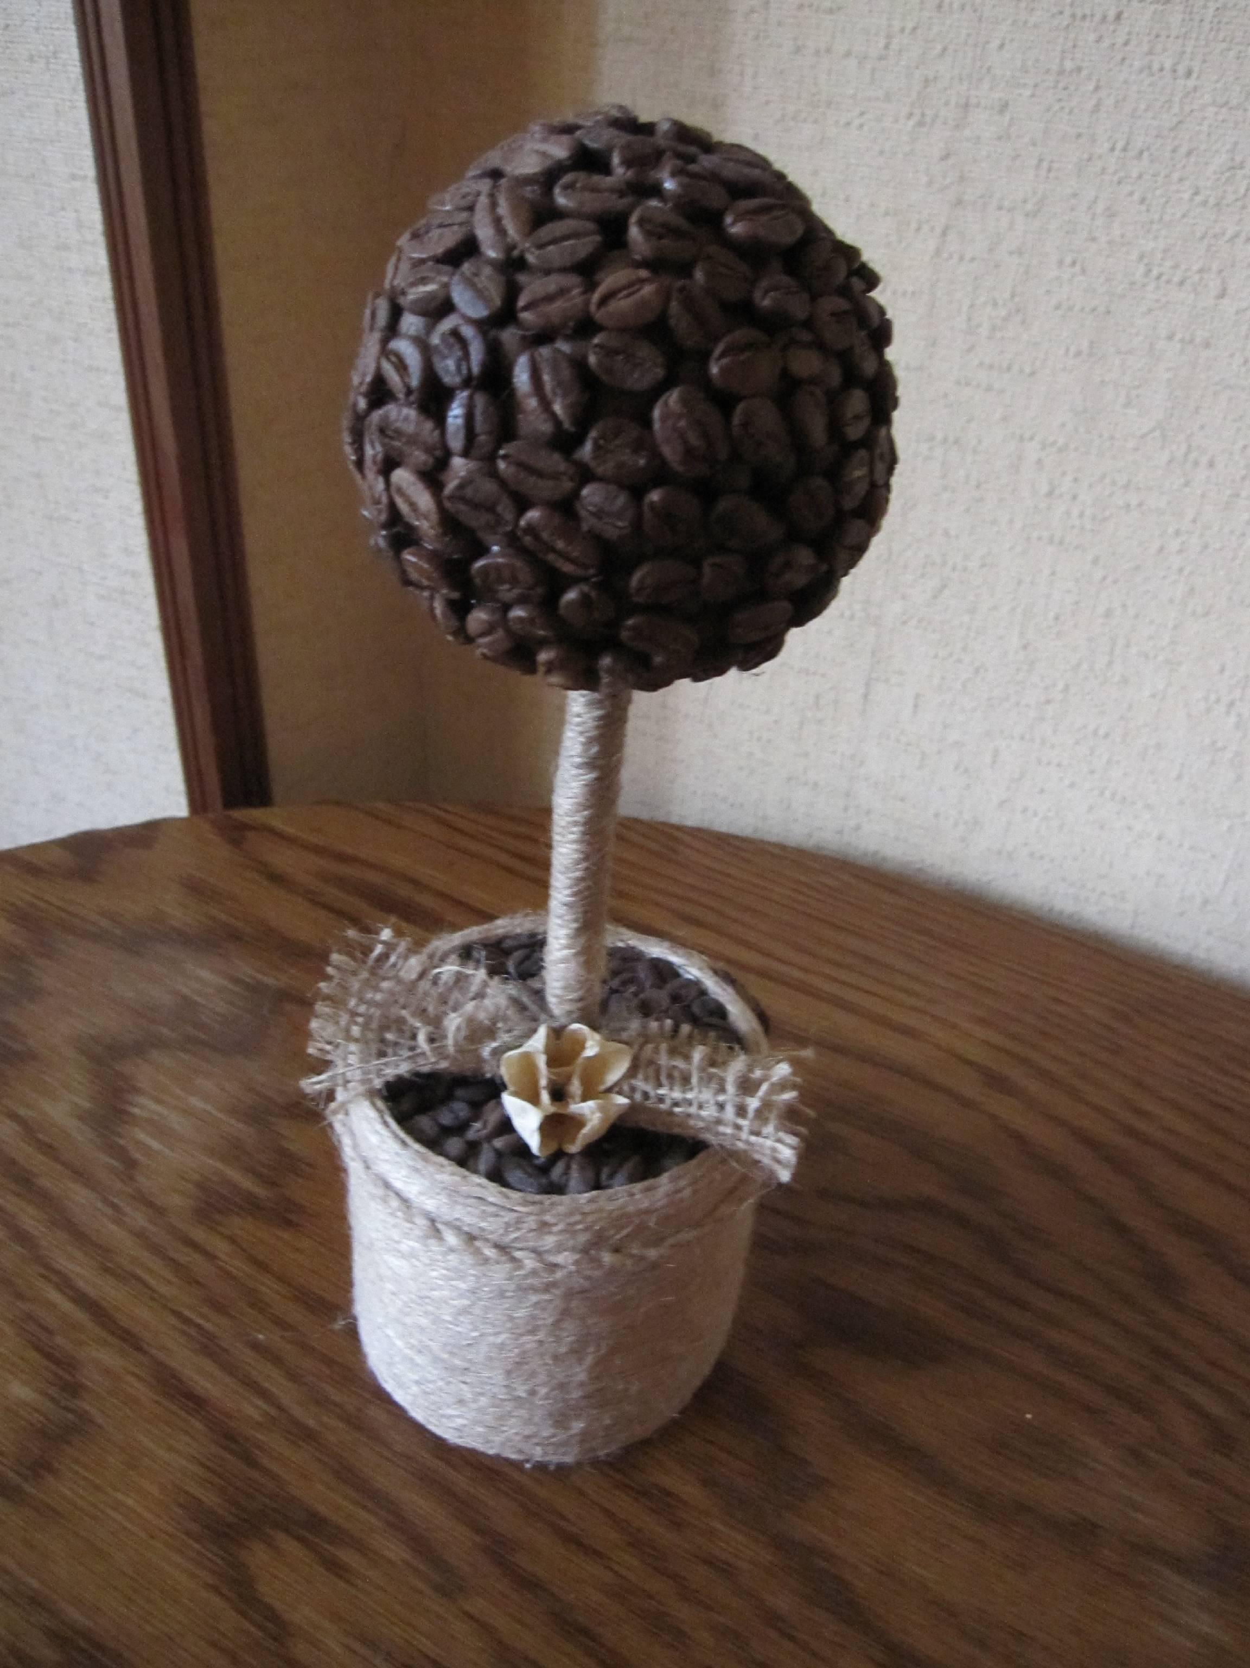

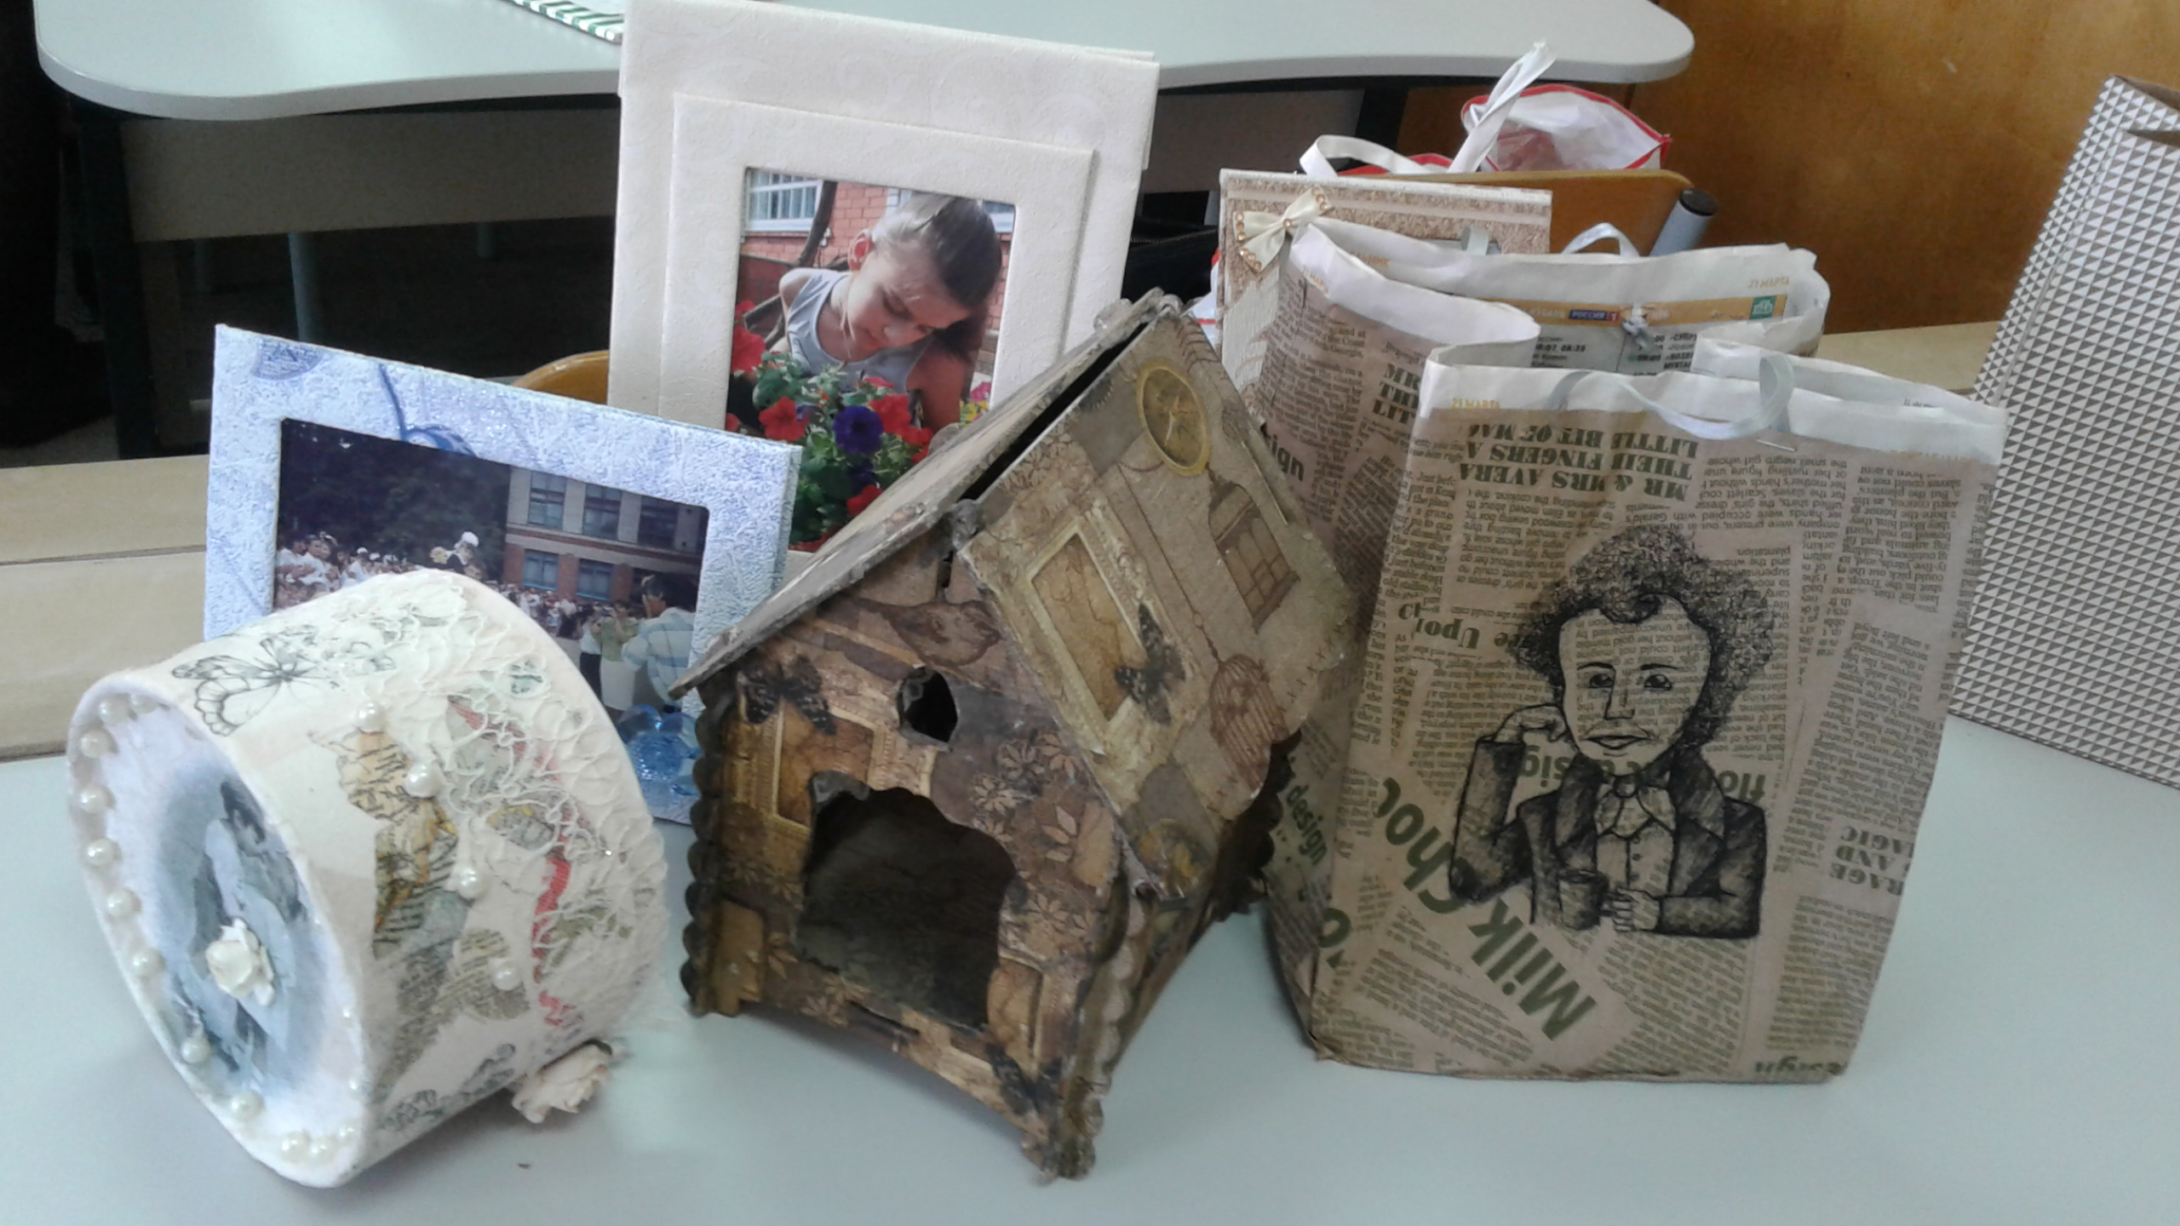

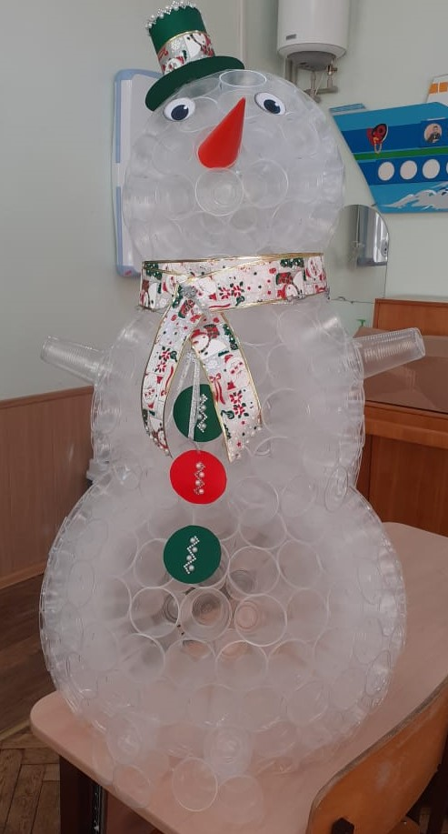
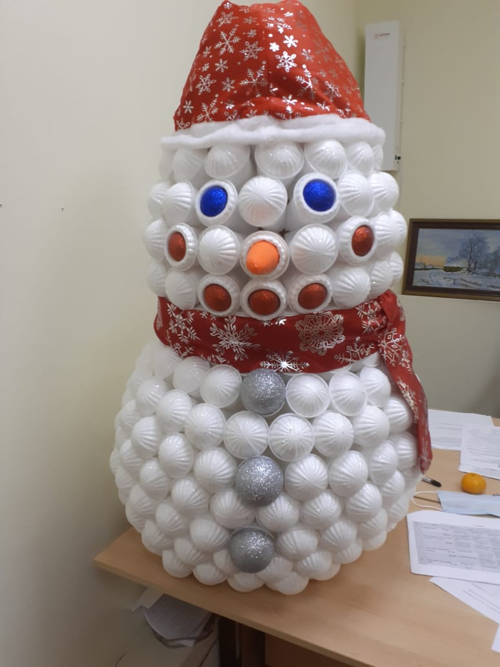
ПРИЛОЖЕНИЕ 5
Уроки Экологической Доброты в гимназии

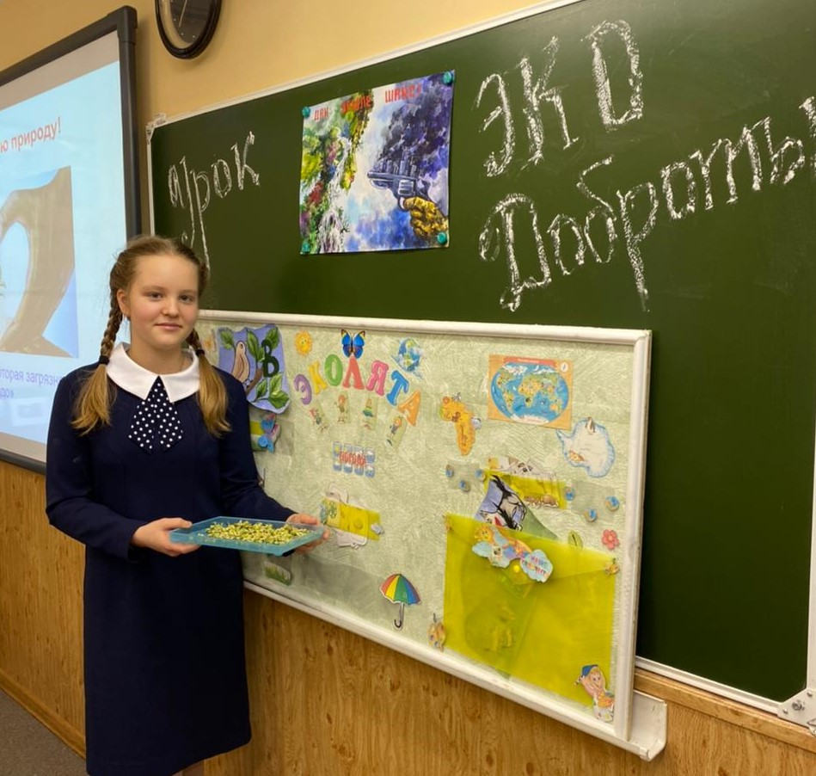

ПРИЛОЖЕНИЕ 6
Сбор использованных батареек и пластиковых крышек

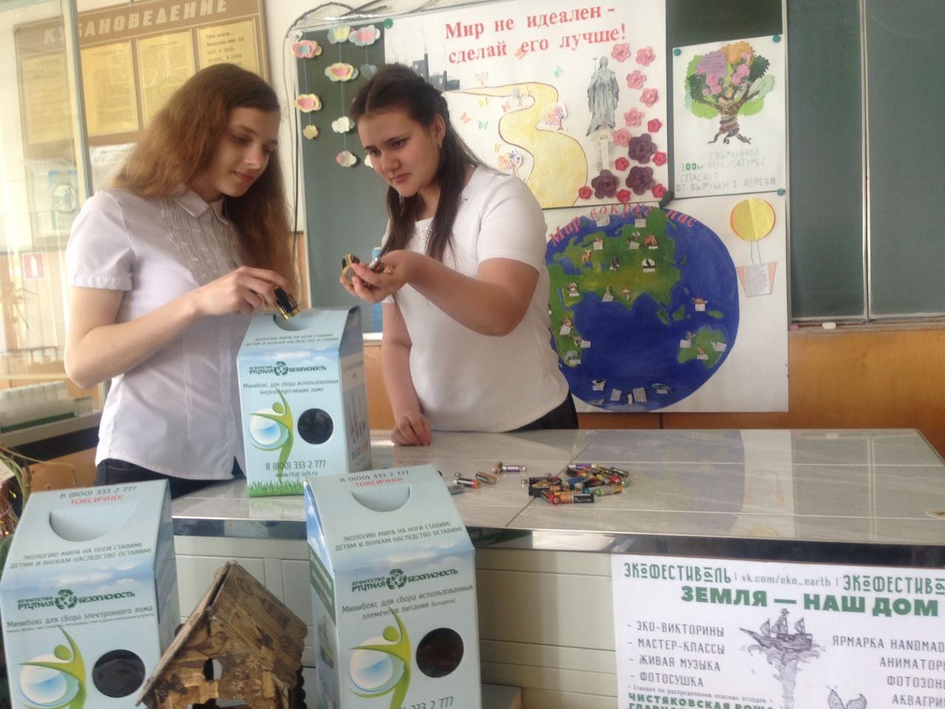

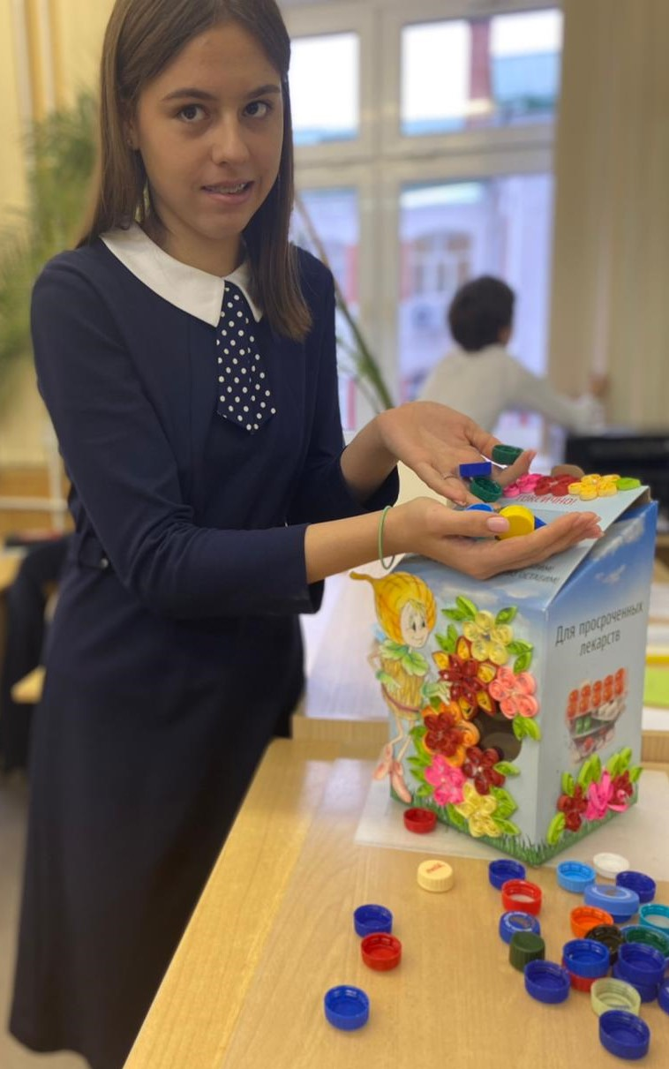
ПРИЛОЖЕНИЕ 7

Участие гимназистов в городской экологической акции по сбору использованных батареек

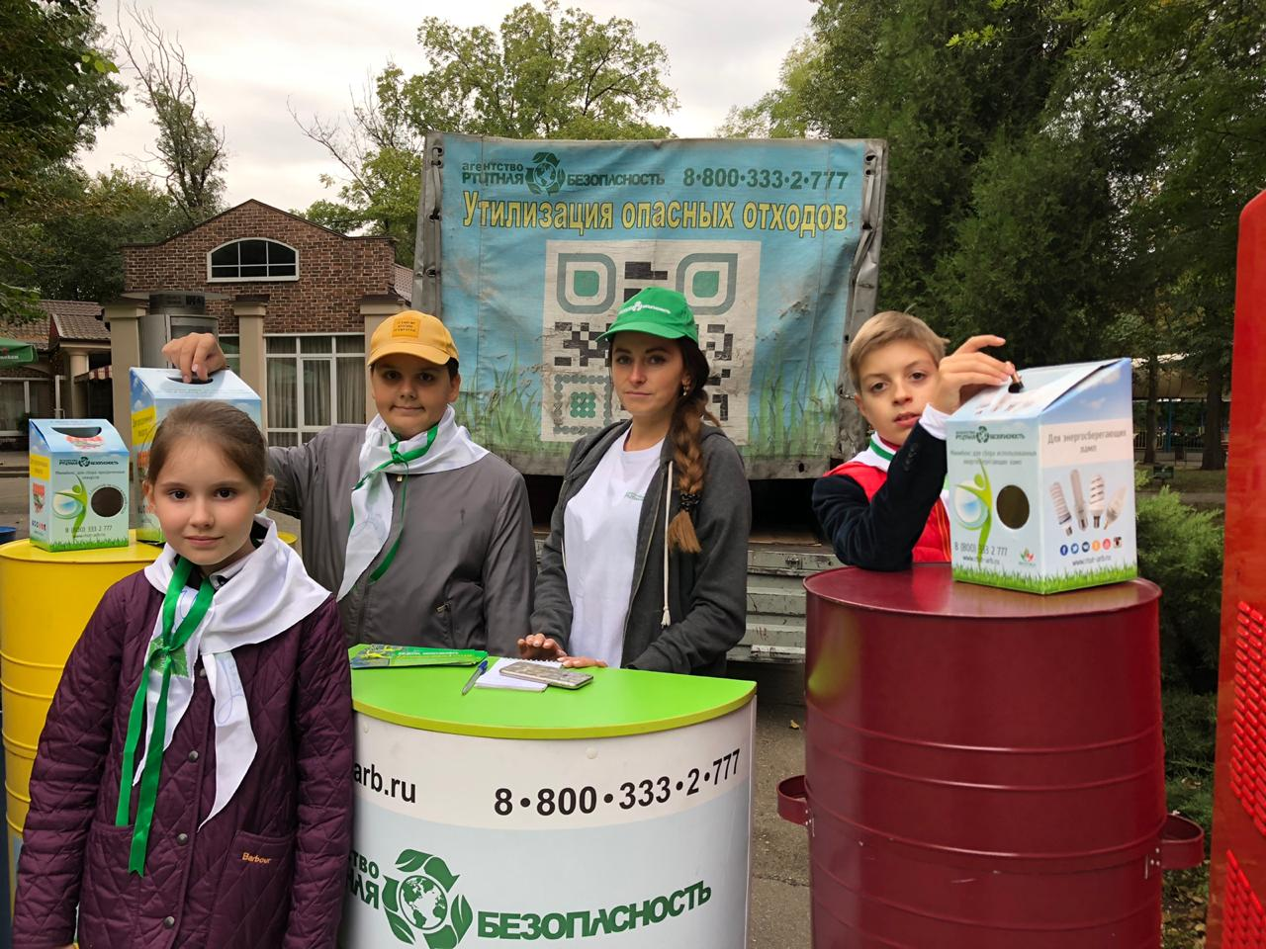

ПРИЛОЖЕНИЕ 8
Подарочный набор конфет: чего больше – обёрток или конфет?!

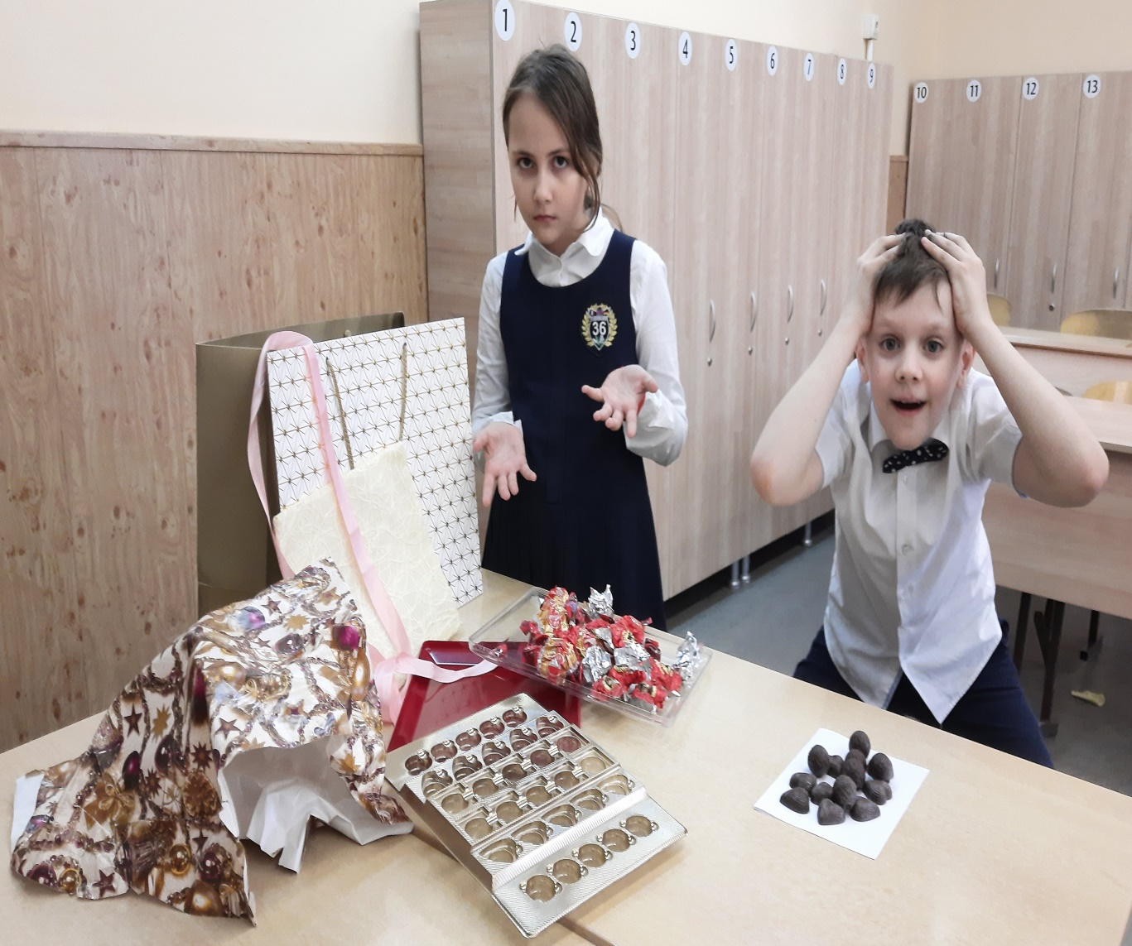

Вот такая незадача….., которую будем решать все вместе!

